24 Saat Sonraki Sıcaklığın Tahmini: Zaman Serisi Modellerinin Karşılaştırması (Jena Hava İstasyonu)
Makine Öğrenmesi ile Probleme Uygun Çözüm Geliştirme — Derin Öğrenme (Zaman Serisi) Proje Raporu
Kod ve not defteri: https://github.com/b4tukk/jena-sicaklik-tahmini

2. Problem Tanımı
Girdi: Jena (Almanya) hava istasyonundan son 72 saatin saatlik çok değişkenli gözlemleri (basınç, sıcaklık, nem, buhar basıncı açığı, özgül nem, hava yoğunluğu, rüzgâr bileşenleri) ve zaman bilgisi. Hedef çıktı: 24 saat sonraki sıcaklık (°C), yani bir regresyon problemi. Gerçek dünya ihtiyacı, enerji talebi, tarım ve etkinlik planlaması gibi alanlarda bir günlük sıcaklık tahminidir. Çalışmanın asıl sorusu şudur: "yarın bugünkü gibi olacak" kuralı güçlü bir referanstır; gelişmiş modeller bu kuralı gerçekten ve istatistiksel olarak anlamlı biçimde geçebiliyor mu?

3. Veri Seti
Kaynak: Max Planck Biyojeokimya Enstitüsü. Jena hava istasyonu (https://www.bgc-jena.mpg.de/wetter/). 2009–2016. 10 dakikalık gözlemler. 420.551 satır × 14 değişken; çalışmada Keras örnek veri deposundaki kopya kullanıldı. Hedef değişken sıcaklıktır (ortalama ≈ 9.5 °C). Saatliğe indirgenince 70.129 saatlik gözlem kalır; zamana göre bölünerek 52.489 eğitim (2009–2014). 8.760 doğrulama (2015) ve 8.785 test (2016) örneği elde edilir.

4. Veri Analizi ve Ön İşleme
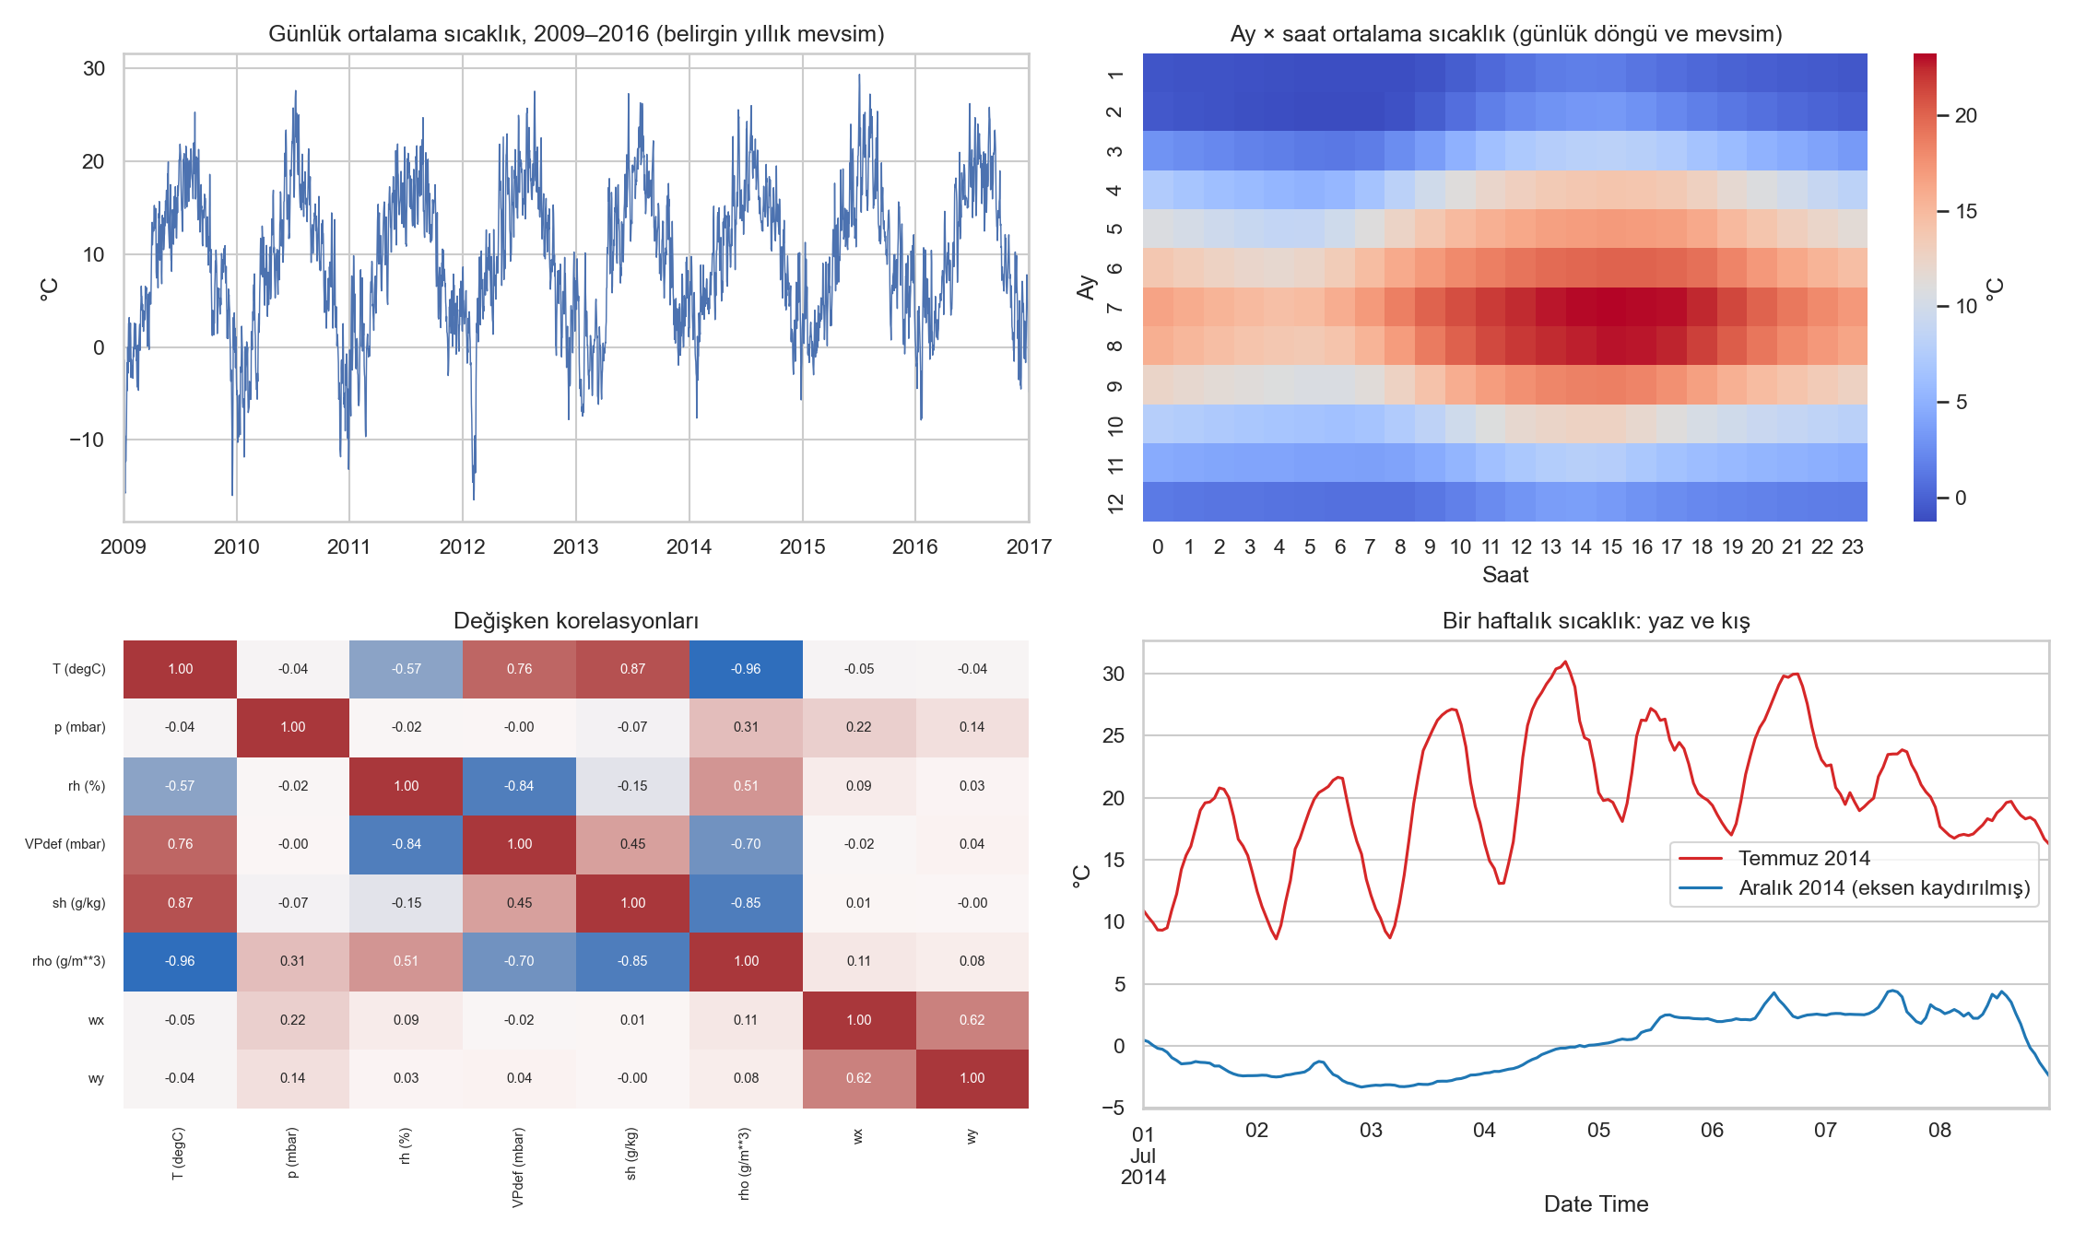
Şekil 1. Günlük ortalama sıcaklık, ay × saat ısı haritası, korelasyonlar ve yaz/kış haftası karşılaştırması.
- Sıcaklık güçlü bir yıllık döngüye (kış ≈ 0 °C, yaz ≈ 20 °C) ve günlük döngüye (öğleden sonra en yüksek) sahiptir. Bu yüzden 24 saat önceki değer doğal olarak güçlü bir tahmindir.
- Özgül nem ve buhar basıncı açığı sıcaklıkla güçlü ilişkilidir; bazı değişkenler birbirini tekrar eder (çoklu doğrusallık). Sıcaklıktan türetilen Tpot, Tdew, VPmax ve H2OC çıkarıldı.
Ön işleme: (1) Rüzgâr hızı sütunlarında fiziksel olarak imkânsız −9999 sensör hata kodları eksik değer sayılıp enterpolasyonla dolduruldu. (2) Rüzgâr yönü döngüsel olduğundan hızla birlikte x–y bileşenlerine çevrildi. (3) 10 dakikalık veri saatlik ortalamaya indirildi. (4) Günün saati ve yılın günü için sin/cos kodlaması eklendi. (5) 72 saatlik pencereler oluşturuldu. (6) Veri rastgele değil, zamana göre bölündü (geleceğin geçmişe sızmaması için) ve ölçekleme istatistikleri yalnızca eğitim döneminden hesaplandı. Aykırı değer olarak yalnızca imkânsız sensör kodları ele alındı; gerçek ekstrem sıcaklıklar bilgi içerdiği için korundu.

5. Model / Yöntem
İki basit referans: süreklilik (persistence: 24 saat sonra = şimdiki sıcaklık) ve iklimsel ortalama (eğitim döneminde ay ve saate göre ortalama). İki klasik ML modeli: Ridge (72×12 düzleştirilmiş pencere) ve HistGradientBoosting (pencereden türetilmiş özetler: son değer, 6/12/24/48 saat önceki değer, ortalama, standart sapma). Üç derin model: LSTM ve GRU (48 birim → Dense(32) → Dense(1)) ile 1B-CNN (Conv1D 32→64, çekirdek 5, MaxPooling, GlobalAveragePooling). Derin modellerde çıkış katmanı 1 nöron ve doğrusal aktivasyondur (regresyon), ara katmanlarda ReLU, yinelemeli katmanlarda tanh/sigmoid kullanıldı; kayıp MSE, optimizer Adam (lr 1e-3), Dropout 0,2. Yinelemeli ağlar zaman bağımlılığını doğrudan modeller; CNN yerel zamansal örüntüleri yakalar; Ridge ve HGB ise karşılaştırmanın "derin öğrenme gerçekten gerekli mi" sorusunu yanıtlaması için seçilmiştir.

6. Eğitim / Uygulama Süreci
Doğrulama için 2015 yılı ayrıldı; EarlyStopping (patience 3, en iyi ağırlıklar geri yüklenir), en fazla 12 epoch, batch size 256. CPU'da eğitim süresi nedeniyle epoch bütçesi sınırlı tutuldu. Her derin model 3 farklı rastgele tohumla eğitildi; sonuçlar ortalama ± standart sapma olarak ve 3 tohumun tahminlerinin ortalaması alınan topluluk (ensemble) olarak verildi. Ridge'in düzenlileştirme katsayısı doğrulama kümesinde seçildi; test kümesine yalnızca son değerlendirmede bakıldı.

7. Değerlendirme Sonuçları
Model (test: 2016) | MAE (°C) | RMSE (°C) | R² | MAE kazancı (süreklilik'e göre)
Süreklilik (persistence) | 2,44 | 3,20 | 0,847 | —
İklimsel ortalama | 3,29 | 4,16 | 0,742 | %-34,9
Ridge | 2,26 | 2,88 | 0,876 | %7,1
HistGradientBoosting | 2,18 | 2,79 | 0,884 | %10,3
LSTM (3 tohum ort.) | 2,15 | 2,74 | 0,888 | %11,8
LSTM topluluk (3 tohum) | 2,12 | 2,71 | 0,891 | %13,0
GRU (3 tohum ort.) | 2,11 | 2,68 | 0,893 | %13,4
GRU topluluk (3 tohum) | 2,09 | 2,66 | 0,895 | %14,3
1B-CNN (3 tohum ort.) | 2,34 | 2,95 | 0,871 | %4,0
1B-CNN topluluk (3 tohum) | 2,29 | 2,89 | 0,875 | %5,9

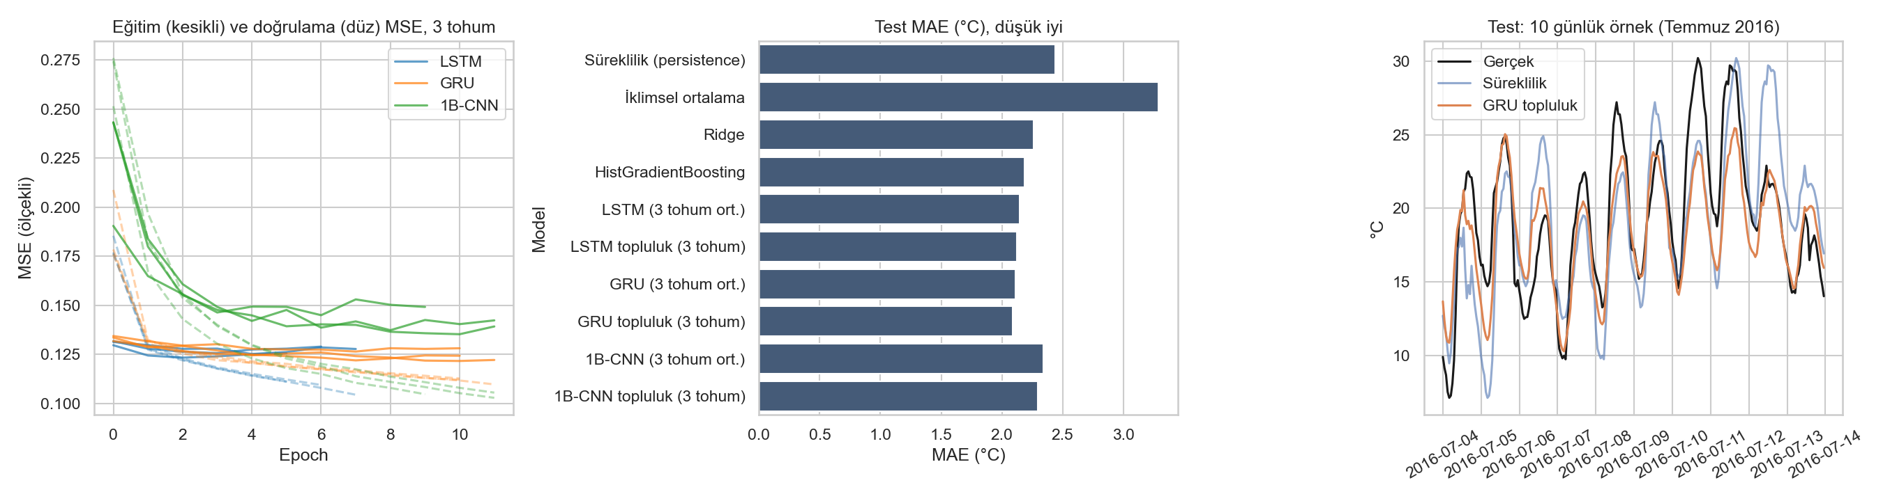
Şekil 2. Eğitim/doğrulama kaybı, test MAE karşılaştırması ve 10 günlük tahmin örneği.
Süreklilik taban çizgisi MAE 2,44 °C ile oldukça güçlüdür (R² 0,847); iklimsel ortalama ise (3,29 °C) çok daha kötüdür, yani mevsim ve saat bilgisi tek başına yeterli değildir, güncel hava durumu bilgisi gerekir. En iyi sonuç GRU topluluğunda (MAE 2,09 °C, R² 0,895); tek tohumlu GRU ortalaması 2,11 ± 0,026 °C'dir. LSTM (2,15 °C) GRU'ya çok yakındır, 1B-CNN (2,34 °C) ise Ridge'in (2,26 °C) bile gerisinde kalmıştır: bu problemde kısa yerel örüntüden çok sıralı bağımlılık önemlidir.
Anlamlılık (gün bloklu bootstrap, %95 güven aralığı): GRU topluluğu süreklilik kuralından 0,34 °C [0,24; 0,44], Ridge'den 0,17 °C [0,12; 0,24] ve HistGradientBoosting'den 0,10 °C [0,05; 0,15] daha düşük MAE'ye sahiptir; üç aralık da sıfırı içermez, Ancak fark mutlak olarak küçüktür (Ridge'e göre ≈ 0,17 °C), yani anlamlı ama pratikte mütevazı bir kazançtır,

8. Hata Analizi
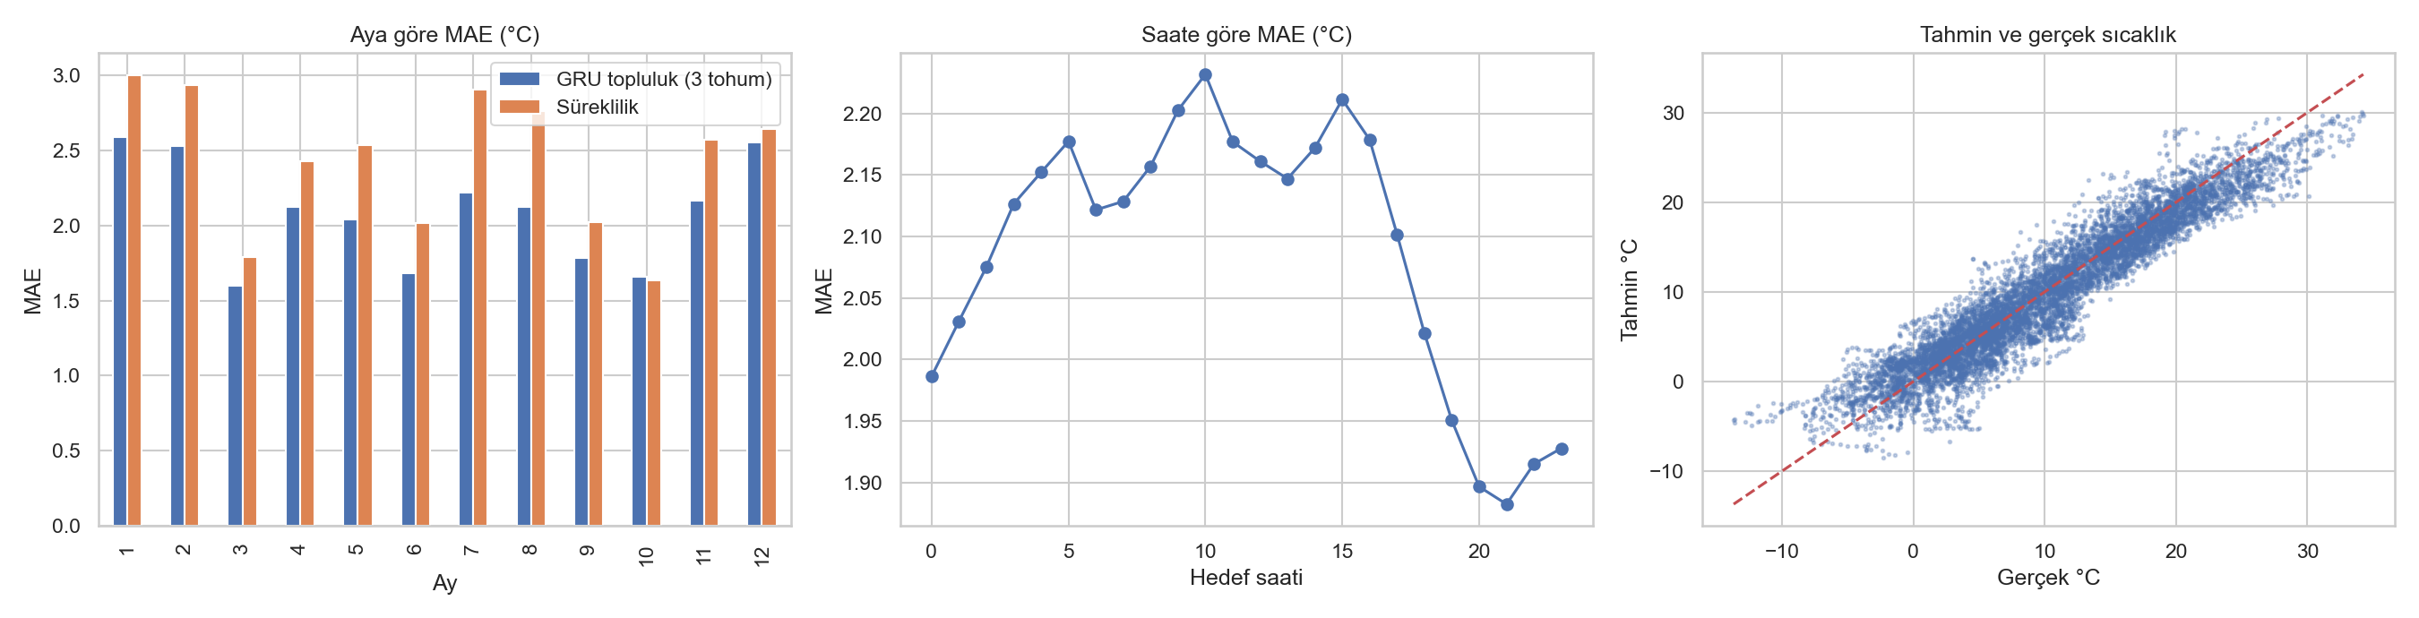
Şekil 3. En iyi modelde aya ve saate göre MAE, tahmin ve gerçek sıcaklık dağılımı.
- Mevsim: en zor aylar Ocak (2,59 °C), Aralık (2,55 °C), Şubat (2,53 °C); en kolay aylar Mart (1,60 °C), Ekim (1,66 °C). Kış aylarında hava sistemlerinin (cephe geçişleri) sıcaklığı hızlı değiştirmesi hatayı büyütür.
- Saat: hata gün içinde çok az değişir (en düşük saat 21:00 ≈ 1,88 °C, en yüksek saat 10:00 ≈ 2,23 °C); model günlük döngüyü iyi yakalıyor, hatanın asıl kaynağı günlük değil sinoptik ölçekli değişimler.
- En kötü günler: 2016-02-01 (6,78 °C), 2016-02-21 (6,02 °C), 2016-01-08 (5,97 °C), 2016-12-01 (5,86 °C), 2016-01-23 (5,43 °C); hepsi kış aylarındadır ve büyük olasılıkla ani hava değişimlerine denk gelir (bu çalışmada meteorolojik olarak tek tek doğrulanmadı).
- Yanlılık -0,18 °C ile ihmal edilebilir düzeydedir; |hata| > 5 °C olan örneklerin oranı %5,8. Tahmin–gerçek dağılımı köşegen etrafında toplanır, uçlarda (çok soğuk ve çok sıcak) hafif içe çekilme vardır.
- Model yalnızca tek istasyonun geçmiş gözlemlerini kullanır; komşu istasyonlar veya sayısal hava tahmin modeli çıktıları olmadan yaklaşan cepheyi öngöremez.

9. Sonuç ve Geliştirme Önerileri
24 saatlik sıcaklık tahmininde basit süreklilik kuralı MAE 2,44 °C ile güçlü bir referanstır. En iyi derin model (GRU topluluğu) bunu yaklaşık %14 oranında geçer ve fark istatistiksel olarak anlamlıdır; fakat Ridge ve HistGradientBoosting de süreklilik kuralını geçer ve derin modele oldukça yakındır. Derin öğrenmenin kazancı bu problemde gerçektir ama küçüktür; pratik uygulamada Ridge/HGB'nin düşük maliyeti göz önüne alınmalıdır. Sınırlar: tek istasyon, tek test yılı (2016), kısa epoch bütçesi, yalnızca 24 saatlik ufuk. Öneriler: (1) komşu istasyon veya sayısal hava tahmin çıktısı eklemek, (2) çoklu ufuk (1–72 saat) tahmini, (3) Transformer veya TCN gibi mimariler ve daha uzun eğitim, (4) belirsizlik tahmini (kantil regresyonu) ile güven aralığı vermek, (5) birden çok yıl üzerinde kayan pencereli (walk-forward) değerlendirme.

